Introdução

# 1 Introdução

## 1.1 Uma história recente do debate sobre fragmentação de habitat

O debate em torno do impacto da perda de cobertura florestal na biodiversidade das populações remanescentes de árvores apresenta desafios significativos para a formulação de práticas de conservação ([1], [2], [3], [4]). Um momento crucial nesse debate foi a divergência nas conclusões de duas revisões importantes: [5], que avaliou experimentos de fragmentação na escala do fragmento florestal, e as análises de [6], [7], que examinaram os efeitos da fragmentação na escala da paisagem ([8]). [5] concluíram que a fragmentação do habitat exerce um impacto negativo e de grande magnitude na biodiversidade, enquanto a síntese de Fahrig indicou que a fragmentação per se geralmente tem efeitos irrelevantes ou até positivos sobre a biodiversidade [6], [7]. Essas conclusões divergentes derivam de concepções fundamentalmente distintas sobre os processos ecológicos em questão ([9]; [10]). Enquanto Haddad et al. compreendem a perda e a fragmentação de habitat como efeitos interconectados resultantes de um único processo, Fahrig et al. consideram que se tratam de processos distintos, com a fragmentação per se alterando a complexidade espacial independentemente da perda de cobertura. Apesar das discordâncias sobre o processo gerador dos dados e dos métodos adequados para investigá-lo — como quais métricas de paisagem utilizar ou como avaliar os efeitos propostos — ambos os programas de pesquisa baseiam-se em mecanismos demográficos ecológicos para justificar seus conceitos, métodos e hipóteses ([1], [2]).

A discordância sobre o processo gerador dos dados levou o grupo de pesquisa que pressupõe independência entre os efeitos da paisagem (ver Tabela 1) a desconsiderar os resultados dos experimentos realizados na escala do fragmento em suas revisões e diretrizes de conservação ([11]). As recomendações apresentadas por [11] são fundamentadas em revisões de análises estatísticas de dados observacionais em larga escala e em simulações teóricas (e.g., [6], [7]; [12]). Essas diretrizes podem ser resumidas em três principais orientações: i) aumentar a cobertura florestal — idealmente, pelo menos 40% da paisagem deve ser composta por áreas florestais; ii) promover a fragmentação per se, distribuindo cerca de 10% da cobertura florestal remanescente em um único fragmento e o restante disperso pela paisagem; e iii) melhorar a qualidade da matriz. Em contrapartida, o grupo que defende a interdependência dos efeitos da paisagem argumentou que, em vez de estabelecer diretrizes gerais, é mais adequado utilizar todas as ferramentas técnicas disponíveis para modelar intervenções específicas para cada região ([13]). Em resposta, os defensores da independência dos efeitos da paisagem ressaltaram que, dada a urgência da perda de ecossistemas naturais e a escassez de informações detalhadas sobre esses sistemas, se cada situação exigir o uso de modelos complexos, não será possível conservar e restaurar ecossistemas naturais antes de reunir os dados necessários para calibrar tais modelos ([14]).

Recentemente, os grupos de pesquisa têm redefinido suas discordâncias enquanto enfatizam pontos de convergência. Em um artigo conjunto, representantes de ambos os grupos destacaram um consenso em torno de três aspectos fundamentais: a importância de preservar áreas de cobertura natural (independentemente do ecossistema ou do tamanho da área remanescente), a promoção da conectividade para facilitar a movimentação de indivíduos entre habitats, e a melhoria da qualidade da matriz ([15]). Outro ponto de concordância é a contextualização dos efeitos da paisagem, particularmente na avaliação de impactos em diferentes contextos regionais ([8]). O grupo que defende a interdependência dos efeitos paisagísticos (ver Tabela 1) tem explorado uma perspectiva macroecológica para entender como a configuração espacial influencia a distribuição de espécies em escalas regionais ([16]; [17]). Em contraste, o grupo que considera independentes os efeitos de fragmentação e perda de habitat propõe experimentos na escala da paisagem utilizando o design SLOSS (Single Large Or Several Small) em diferentes contextos tróficos ([18]). Ainda assim, persiste uma divergência central entre os grupos: a escala de observação utilizada para inferir os efeitos das mudanças na cobertura do solo ([8]). O programa de pesquisa que considera a interdependência dos efeitos tende a mensurar e testar hipóteses na escala do fragmento florestal (mas veja [19] para uma análise que abrange métricas na escala da paisagem). Por outro lado, o grupo que defende a independência dos efeitos prefere medições e experimentos na escala da paisagem (embora veja [12] para uma comparação entre métricas na escala do fragmento e da paisagem).

## 1.2 Linguagem comum: critério estatistico e mecanismos ecológicos

Ambos os grupos de pesquisa utilizam critérios estatísticos baseados em inferência causal para interpretar e atribuir os efeitos da paisagem sobre a diversidade local, fundamentando suas análises na lógica contrafactual ([20]). O critério estatístico pode ser entendido como a busca por estimar efeitos que se configuram como contrastes puros de cenários contrafactuais, isolando diferenças entre entidades equivalentes submetidas a diferentes tratamentos ou exposições ([20]). Tanto os experimentos conduzidos por [5] quanto aqueles propostos por [18] seguem esse critério estatístico, pois envolvem design experimental com atribuição aleatória. Além disso, as revisões de análises observacionais realizadas por [6], [7] e [21] resumem os resultados por contexto amostral (por exemplo, classificação de sítios em função do grau de perturbação), o que pode ser interpretado como uma forma implícita de condicionamento a partir de um diagrama de relações causais (da singles em inglês DAG para Direct Aciclyc Graphs). A análise observacional conduzida por [22] emprega modelos de equações estruturais para modelar as relações propostas em seu DAG (ver Tabela 1 e glossário). Dada a validade de um DAG específico e o cumprimento dos critérios estabelecidos por ele, é possível estimar efeitos causais com uma interpretação contrafactual mesmo a partir de dados observacionais, conforme o critério estatístico ([20]). Nas análises de dados observacionais, ambos os programas de pesquisa associam os padrões de biodiversidade local observados às características da paisagem mensuradas no momento mais próximo possível ([6], [7], [23], [22], [21]). Esse pressuposto de contemporaneidade é amplamente adotado na ecologia de paisagens, especialmente em contextos onde os dados disponíveis são escassos e estáticos ([24]). Ele também fundamenta críticas aos experimentos de longo prazo realizados na escala do fragmento ([5]), que não utilizam tal pressuposto. Dado que há convergência na proposição da conectividade como mecanismo mínimo ([8]; [15]), é possível utilizar um modelo mecanístico em que ambos os grupos possam selecionar contrafactuais de acordo com os efeitos propostos por suas respectivas visões do processo gerador dos dados ([25]; [26]). Uma das limitações dos critérios estatísticos para inferência causal é que eles frequentemente desconsideram os mecanismos específicos que geram os dados ([27]; [28]; [20]). Por outro lado, um modelo que simule a conectividade pode ser adotado por ambos os grupos de pesquisa. Modelos baseados em indivíduos são capazes de simular conectividade enquanto assumem ou relaxam pressupostos auxiliares, como a contemporaneidade ([29]; [30], [31], [32], [33]). Por exemplo, esses modelos podem pressupor um estado de equilíbrio em uma configuração espacial específica da cobertura remanescente ou incorporar variações na conectividade ao longo do tempo ([34]). Para que um modelo mecanístico seja eficaz como um dispositivo de mimese do fenômeno em estudo, ele deve possuir três qualidades fundamentais: robustez teórica, além de calibração e validação empíricas ([26]). O uso de contrastes contrafactuais permite avaliar como as evidências se comportariam caso a situação hipotética sugerida pelo contrafactual tivesse ocorrido ([25]; [35]). Dessa forma, é possível estimar os efeitos propostos por cada grupo de pesquisa com uma interpretação mecanística, fornecendo uma visão mais detalhada sobre os mecanismos subjacentes à conectividade e suas implicações para a biodiversidade.

# 2 Objetivo

Nosso objetivo é estimar os efeitos da paisagem propostos pelos programas de pesquisa em debate (tabela 1) utilizando um modelo mecanístico. Buscamos integrar as perspectivas divergentes sobre os efeitos da paisagem na biodiversidade local por meio de um modelo baseado em indivíduos (IBM), a fim de simular dados observacionais estáticos. Para isso, empregamos um modelo neutro espacialmente explícito, teoricamente fundamentado no estudo da perda e fragmentação da cobertura florestal, com o objetivo de avaliar os impactos da configuração da paisagem sobre a biodiversidade. Utilizando um conjunto abrangente de dados de inventários florestais, calibramos o modelo com base na riqueza de espécies e validamos empiricamente a predição da distribuição de abundância das espécies (SAD), alinhando nossa abordagem às metodologias de ambos os programas de pesquisa. A partir do contraste entre pares de três cenários contrafactuais — paisagem fragmentada, paisagem com floresta remanescente aglomerada e paisagem prístina — estimamos os efeitos da paisagem propostos (caixa 1). Este método permite interpretar o contraste entre as paisagens em termos da conectividade simulada, atribuindo esse contraste à capacidade do modelo de aproximar, de forma mais ou menos precisa, a SAD observada, oferecendo assim uma interpretação mecanística dos efeitos propostos da paisagem, com base em dados empíricos.

# 3 tabela 1

# 4 box 1: contraste entre paisagens contrafactuais como método de estimativa dos propostos efeitos da paisagem

## 4.1 tabela box 1: Os contrastes entre paisagens contrafactuais e suas interpretações dentro dos programas de pesquisa (tabela 1)

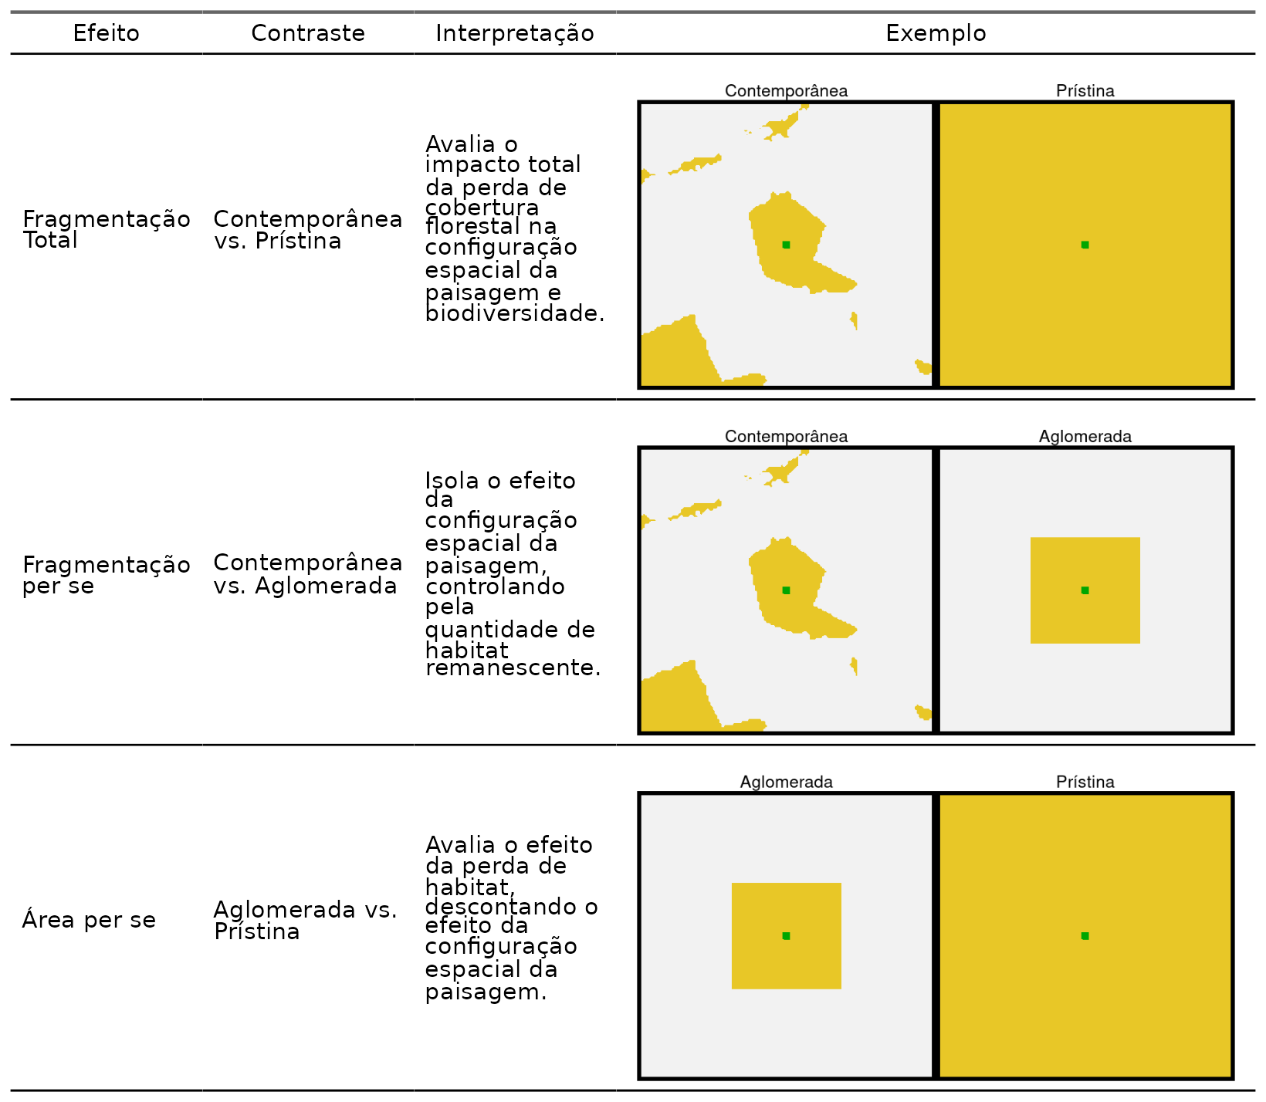

As paisagens contrafactuais presentes na tabela deste quadro foram escolhidos porque representam variações chave nas características espaciais da paisagem, permitindo isolar e identificar diferentes efeitos potenciais na biodiversidade local. Cada paisagem contrafactual simula uma condição teórica (prístina) ou empírica (agregada ou contemporânea) que ajuda a entender como a perda de habitat e a alteração na configuração espacial influenciam a dinâmica ecológica. Considerando que ambas as práticas ontológicas utilizam a paisagem contemporânea como referência para calcular métricas da cobertura florestal remanescente, como a proporção de cobertura florestal ([22]; [23]), a paisagem com a configuração espacial contemporânea da cobertura florestal remanescente torna-se um contrafactual comum. Outra paisagem contrafactual possível é a paisagem sem perda de cobertura florestal, referida como paisagem prístina, que é considerada uma referência sem o efeito da perda de cobertura florestal. Métricas como a proporção de cobertura florestal implicitamente utilizam essa paisagem como ponto de referência. Entre os efeitos propostos (tabela 1), aquele que pressupõe interdependência pode ser estimado pelo contraste entre a paisagem contemporânea e a paisagem prístina, pois o contraste entre os dois informa o efeito combinado da redução de cobertura florestal e mudança na configuração espacial mudando ([8], [27]). O efeito obtido do contraste entre paisagem contemporânea e prístina foi chamado de fragmentação total (tabela 2). Por outro lado, a prática ontológica independente, que assume que a perda de cobertura florestal ocorre de forma independente do processo que determina a complexidade espacial dessa cobertura, necessita de uma paisagem contrafactual que represente a situação em que não há mudança na configuração espacial da paisagem prístina, apenas a quantidade de habitat ([8]), situação de mínima complexidade espacial possível da cobertura remanescente. A paisagem com a cobertura remanescente aglomerada ao redor da parcela foi usada como essa referência. Com a paisagem aglomerada, é possível estimar o efeito de área per se, comparando-a com a paisagem prístina, e o efeito de fragmentação per se, comparando-a com a paisagem contemporânea (tabela 2). Este design oferece uma forma de avaliar como as mudanças na configuração espacial e na quantidade de habitat interagem para determinar os efeitos da paisagem na biodiversidade local.

# 5 Glossário

Table 5.1: Glossário

| **Termo** | **Definição** |
| --- | --- |
| **Visões Ontológicas** | Refere-se às suposições subjacentes sobre a natureza da realidade em estudos ecológicos. Diferentes visões ontológicas em ecologia de paisagens podem influenciar a interpretação dos efeitos da perda e fragmentação de habitats. |
| **Conectividade** | Uma medida de quão facilmente os organismos podem se mover entre fragmentos de habitat em uma paisagem, melhorando a dispersão de espécies e o fluxo gênico. |
| **Contrafactual** | Um cenário hipotético utilizado para avaliar o impacto das mudanças na paisagem sobre a biodiversidade, como comparar condições atuais com paisagens pristinas ou aglomeradas. |
| **Modelos Aditivos Generalizados Hierárquicos (GAHM)** | Uma abordagem estatística flexível que permite relações não lineares entre preditores e variáveis de resposta, adequado para dados ecológicos com estruturas hierárquicas. |
| **Configuração Espacial** | O arranjo espacial dos fragmentos de habitat em uma paisagem, influenciando processos ecológicos como dispersão e colonização de espécies. |
| **Distribuição de Abundância de Espécies (SAD)** | Descreve a abundância relativa de diferentes espécies em uma comunidade, seguindo padrões como distribuições log-série ou log-normal. |
| **Fragmentação Total** | Refere-se ao efeito combinado da perda de habitat e mudanças na configuração espacial, estimado pela comparação entre paisagens contemporâneas e pristinas. |
| **Fragmentação per se** | Representa o efeito da configuração espacial na biodiversidade, independentemente da quantidade de habitat, medido pelo contraste entre paisagens contemporâneas e aglomeradas. |
| **Área per se** | Informa o efeito da perda de habitat descontando o efeito das mudanças na configuração espacial, estimado pela comparação entre paisagens aglomeradas e pristinas. |
| **Modelo Neutro** | Um tipo de modelo que assume que todos os indivíduos de todas as espécies são equivalentes, com diferenças na abundância resultando de processos estocásticos. |
| **Calibração** | Processo de ajuste dos parâmetros de um modelo com base em dados observacionais para melhorar sua precisão preditiva. |
| **Validação** | Verificação da capacidade do modelo de reproduzir padrões observados, garantindo que suas predições sejam consistentes com a realidade ecológica. |
| **Práticas de Conservação** | Estratégias e ações para proteger a biodiversidade, restaurar ecossistemas e mitigar os impactos da fragmentação de habitats. |
| **Macroecologia** | Campo da ecologia que estuda padrões em larga escala, como distribuição e diversidade de espécies, para entender processos que moldam a biodiversidade. |
| **Contexto Trófico** | Refere-se às interações alimentares entre organismos, como predação e competição, influenciando a estrutura das comunidades ecológicas. |
| **Processo Gerador dos Dados** | O conjunto de mecanismos que resultam nos padrões observados nos dados ecológicos, ligado às visões ontológicas. |

# Referências

1. Fletcher Jr RJ, Didham RK, Banks-Leite C, Barlow J, Ewers RM, Rosindell J, et al. Is habitat fragmentation good for biodiversity? Biological conservation. 2018;226: 9–15.

2. Fahrig L, Arroyo-Rodrı́guez V, Bennett JR, Boucher-Lalonde V, Cazetta E, Currie DJ, et al. Is habitat fragmentation bad for biodiversity? Biological Conservation. 2019;230: 179–186.

3. Miller-Rushing AJ, Primack RB, Devictor V, Corlett RT, Cumming GS, Loyola R, et al. How does habitat fragmentation affect biodiversity? A controversial question at the core of conservation biology. Biological Conservation. 2019;232: 271–273.

4. Valente JJ, Gannon DG, Hightower J, Kim H, Leimberger KG, Macedo R, et al. Toward conciliation in the habitat fragmentation and biodiversity debate. Landscape Ecology. 2023;38: 2717–2730.

5. Haddad NM, Brudvig LA, Clobert J, Davies KF, Gonzalez A, Holt RD, et al. Habitat fragmentation and its lasting impact on Earth’s ecosystems. Science advances. 2015;1: e1500052.

6. Fahrig L. Ecological responses to habitat fragmentation per se. Annual review of ecology, evolution, and systematics. 2017;48: 1–23.

7. Fahrig L. Why do several small patches hold more species than few large patches? Global Ecology and Biogeography. 2020;29: 615–628. doi:<https://doi.org/10.1111/geb.13059>

8. Valente JJ, Gannon DG, Hightower J, Kim H, Leimberger KG, Macedo R, et al. Toward conciliation in the habitat fragmentation and biodiversity debate. Landscape Ecology. 2023;38: 2717–2730.

9. Didham RK, Kapos V, Ewers RM. Rethinking the conceptual foundations of habitat fragmentation research. Oikos. 2012;121: 161–170.

10. Fahrig L. Habitat fragmentation: A long and tangled tale. Global ecology and biogeography. 2019;28: 33–41.

11. Arroyo-Rodríguez V, Fahrig L, Tabarelli M, Watling JI, Tischendorf L, Benchimol M, et al. Designing optimal human-modified landscapes for forest biodiversity conservation. Ecology letters. 2020;23: 1404–1420.

12. Watling JI, Arroyo-Rodríguez V, Pfeifer M, Baeten L, Banks-Leite C, Cisneros LM, et al. Support for the habitat amount hypothesis from a global synthesis of species density studies. Ecology letters. 2020;23: 674–681.

13. Banks-Leite C, Larrosa C, Carrasco LR, Tambosi LR, Milner-Gulland E. The suggestion that landscapes should contain 40% of forest cover lacks evidence and is problematic. Ecology Letters. 2021;24: 1112–1113.

14. Arroyo-Rodríguez V, Fahrig L, Watling JI, Nowakowski J, Tabarelli M, Tischendorf L, et al. Preserving 40% forest cover is a valuable and well-supported conservation guideline: Reply to Banks-Leite et al. Ecology Letters. 2021;24: 1114–1116.

15. Riva F, Haddad N, Fahrig L, Banks-Leite C. Principles for area-based biodiversity conservation. Ecology Letters. 2024;27: e14459. doi:<https://doi.org/10.1111/ele.14459>

16. Hanski I. Habitat fragmentation and species richness. Journal of Biogeography. 2015;42: 989–993. doi:<https://doi.org/10.1111/jbi.12478>

17. Banks-Leite C, Betts MG, Ewers RM, Orme CDL, Pigot AL. The macroecology of landscape ecology. Trends in Ecology &amp; Evolution. 2022;37: 480–487. doi:[10.1016/j.tree.2022.01.005](https://doi.org/10.1016/j.tree.2022.01.005)

18. Fahrig L, Watling JI, Arnillas CA, Arroyo-Rodríguez V, Jörger-Hickfang T, Müller J, et al. Resolving the SLOSS dilemma for biodiversity conservation: A research agenda. Biological Reviews. 2022;97: 99–114.

19. Püttker T, Crouzeilles R, Almeida-Gomes M, Schmoeller M, Maurenza D, Alves-Pinto H, et al. Indirect effects of habitat loss via habitat fragmentation: A cross-taxa analysis of forest-dependent species. Biological Conservation. 2020;241: 108368.

20. Grace JB. An integrative paradigm for building causal knowledge. Ecological Monographs. 2024;94: e1628. doi:<https://doi.org/10.1002/ecm.1628>

21. Riva F, Fahrig L. The disproportionately high value of small patches for biodiversity conservation. Conservation Letters. 2022;15: e12881.

22. Püttker T, Crouzeilles R, Almeida-Gomes M, Schmoeller M, Maurenza D, Alves-Pinto H, et al. Indirect effects of habitat loss via habitat fragmentation: A cross-taxa analysis of forest-dependent species. Biological Conservation. 2020;241: 108368.

23. Watling JI, Arroyo-Rodrı́guez V, Pfeifer M, Baeten L, Banks-Leite C, Cisneros LM, et al. Support for the habitat amount hypothesis from a global synthesis of species density studies. Ecology letters. 2020;23: 674–681.

24. Frazier AE, Kedron P. Landscape metrics: Past progress and future directions. Current Landscape Ecology Reports. 2017;2: 63–72.

25. Bull JW, Strange N, Smith RJ, Gordon A. Reconciling multiple counterfactuals when evaluating biodiversity conservation impact in social-ecological systems. Conservation Biology. 2021;35: 510–521. doi:<https://doi.org/10.1111/cobi.13570>

26. Agent-based models and causal inference. Agent‐based models and causal inference. John Wiley & Sons, Ltd; 2022. pp. 49–68. doi:<https://doi.org/10.1002/9781119704492.ch4>

27. Arnold KF, Harrison WJ, Heppenstall AJ, Gilthorpe MS. DAG-informed regression modelling, agent-based modelling and microsimulation modelling: A critical comparison of methods for causal inference. International Journal of Epidemiology. 2018;48: 243–253. doi:[10.1093/ije/dyy260](https://doi.org/10.1093/ije/dyy260)

28. Causal inference in experimental and observational methods. Agent‐based models and causal inference. John Wiley & Sons, Ltd; 2022. pp. 69–94. doi:<https://doi.org/10.1002/9781119704492.ch5>

29. Azaele S, Suweis S, Grilli J, Volkov I, Banavar JR, Maritan A. Statistical mechanics of ecological systems: Neutral theory and beyond. Reviews of Modern Physics. 2016;88: 035003.

30. Campos PR, Neto ED, Oliveira VM de, Gomes M. Neutral communities in fragmented landscapes. Oikos. 2012;121: 1737–1748.

31. Campos PR, Rosas A, Oliveira VM de, Gomes MA. Effect of landscape structure on species diversity. PloS one. 2013;8: e66495.

32. Claudino ES, Gomes MAF, Campos PRA. Extinction debt and the role of static and dynamical fragmentation on biodiversity. Ecological Complexity. 2015;21: 150–155. doi:[10.1016/j.ecocom.2014.11.011](https://doi.org/10.1016/j.ecocom.2014.11.011)

33. Gilbert B, Laurance WF, Leigh Jr. EG, Nascimento HEM. Can neutral theory predict the responses of amazonian tree communities to forest fragmentation? The American Naturalist. 2006;168: 304–317. doi:[10.1086/506969](https://doi.org/10.1086/506969)

34. Martensen AC, Saura S, Fortin M-J. Spatio-temporal connectivity: Assessing the amount of reachable habitat in dynamic landscapes. Methods in Ecology and Evolution. 2017;8: 1253–1264. doi:<https://doi.org/10.1111/2041-210X.12799>

35. Marshall BDL, Galea S. Formalizing the role of agent-based modeling in causal inference and epidemiology. American Journal of Epidemiology. 2014;181: 92–99. doi:[10.1093/aje/kwu274](https://doi.org/10.1093/aje/kwu274)